 | ЧТО ТАКОЕ «НЕЖЕЛАТЕЛЬНАЯ РЕАКЦИЯ»  (памятка для пациентов) | 

«Если препарат лишен побочных эффектов, следует задуматься, есть ли у него какие-либо эффекты вообще!»
Борис Вотчал, основоположник клинической фармакологии в России,
академик АМН СССР

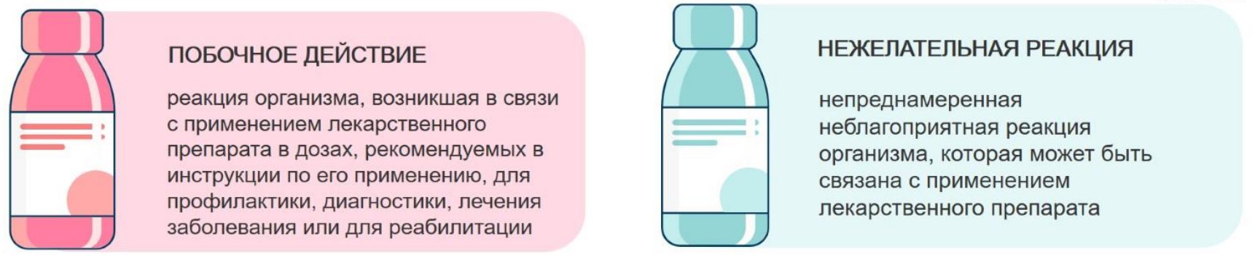
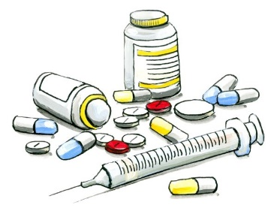
Вот какие причины возникновения нежелательных реакций эксперты ВОЗ называют основными:
Несоблюдение указаний специалистов
Самолечение рецептурными лекарствами
Превышение доз и продолжительности приема
Взаимодействие с другими лекарствами и пищей
Перед началом лекарственной терапии для снижения возникновения риска Вы должны убедиться, что знаете ответы на вопросы, возникающие на каждом этапе применения лекарств. Если Вы не можете ответить на вопрос, его следует задать Вашему лечащему врачу


ОБЯЗАТЕЛЬНО ЗАДАВАЙТЕ ЭТИ ВОПРОСЫ КАЖДЫЙ РАЗ В СЛУЧАЕ:
Если Вы идете на прием к врачу
После выписки из больницы
Если Вы находитесь на домашнем лечении
Если Вы ухаживаете за другим человеком
При переводе в другую медицинскую
организацию

Состояние Вашего здоровья и результаты назначенной лекарственной терапии должны находится на контроле у Вашего лечащего врача. Он определяет необходимость дополнительных исследований, а также дальнейшее оказание медицинской помощи, включая корректировку ранее определенной лекарственной терапии

В СЛУЧАЕ ОТСУТСТВИЯ ЛЕЧЕБНОГО ЭФФЕКТА ИЛИ УХУДШЕНИЯ СОСТОЯНИЯ (ВОЗНИКНОВЕНИЯ НЕЖЕЛАТЕЛЬНОЙ РЕАКЦИИ) ПОСЛЕ ПРИМЕНЕНИЯ ЛЕКАРСТВА НЕОБХОДИМО ОБРАТИТЬСЯ
К ЛЕЧАЩЕМУ ВРАЧУ!


Пациенты, выявившие нежелательные реакции или отсутствие ожидаемого эффекта лекарства, вправе попросить врача заполнить «Извещение о побочном действии, нежелательной реакции или отсутствии ожидаемого терапевтического эффекта лекарственного средства», которая доступна для загрузки с интернет-сайта Росздравнадзора и отправить ее по электронной почте: npr@roszdravnadzor.gov.ru

